1)

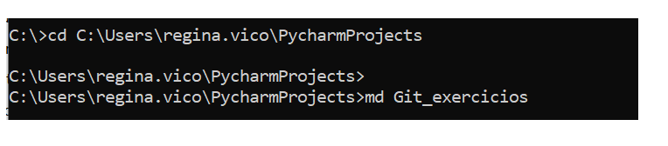

2)  




3) Git Bash (já tem instalado):

4)

<https://github.com/ReginaVico/Exercicio_Git>

